**LA REALIZACIÓN DE /n/ Y /l/ DEL ESPAÑOL POR ESTUDIANTES CHINOS SUREÑOS**

**THE PERFORMANCE OF / n / AND / l / OF SPANISH BY SOUTHERN CHINESE STUDENTS**

Ouyang Chaofan (Máster en Estudios Lingüísticos del Español como Lengua Extranjera)

Correo: felixitobray@gmail.com

Institución: Universidad de La Habana

País: China

**Resumen**

China abarca una extensa región en la que coexiste un número significativo de culturas y dialectos que, en su relación de adstrato, interactúan con el chino mandarín y determinan su expresión en cada región. Es decir, muchos chinos manejan hábitos de pronunciación que difieren del modelo del chino mandarín impuesto por la capital, y esos hábitos repercuten, de forma positiva o negativa, en la pronunciación de la lengua extranjera que aprenden. Esta tesis y la experiencia personal promovieron la reflexión del investigador sobre la pronunciación del español de los chinos sureños, especialmente de los que estudian en la Facultad de Español para No Hispanohablantes (fenhi), quien identificó como una de las posibles interferencias la confusión de /n/ y /l/. Es por esto que el objetivo es describir la realización de dichos fonemas del español por estudiantes chinos sureños de la Facultad a fin de contribuir al perfeccionamiento del proceso de enseñanza-aprendizaje de la pronunciación del español a sinohablantes. Se trabajó con muestras de lengua oral de ocho estudiantes. El análisis del corpus permitió comprobar que, en la mayoría de los casos, los informantes pronuncian los alófonos que se corresponden con las características de los fonemas objeto de estudio. Cuando el fonema /n/ está en posición inicial absoluta y no absoluta, y en posición final absoluta, es fácil confundirlo con /l/; sin embargo, /l/ puede cambiarse por /n/ solo en posición inicial no absoluta. En posición inicial absoluta y en las posiciones finales, no son frecuentes las confusiones.

Esta comunicación tiene como base la investigación realizada en 2019 por el autor, como ejercicio de culminación de estudios de la Maestría en Estudios Lingüísticos del Español como Lengua Extranjera.

**Palabras clave**: pronunciación, fonemas, ele, chinos sureños

China encompasses a vast region in which a significant number of cultures and dialects coexist that, in their astratial relationship, interact with Mandarin Chinese and determine its expression in each region. In other words, many Chinese speakers have pronunciation habits that differ from the Mandarin Chinese model imposed by the capital, and these habits have a positive or negative impact on the pronunciation of the foreign language they learn. This thesis and personal experience promoted the researcher's reflection on the pronunciation of Spanish by southern Chinese, especially those studying at the School of Spanish for Non-Hispanic Speakers (FENHI). The author identified the confusion of /n/ and /l/ as one of the possible interferences. For this reason, the objective of this paper is to describe the realization of the said phonemes of Spanish by southern Chinese students of the School and to contribute to the improvement of the teaching-learning process of Spanish pronunciation to Chinese speakers. Oral language samples of eight students were used. The analysis of the corpus showed that, in most cases, the informants pronounce the allophones that correspond to the characteristics of the phonemes under study. When the phoneme /n/ is in an absolute and non-absolute initial position, and in an absolute final position, it is easy to confuse it with /l/; however, /l/ can be changed to /n/ only in non-absolute initial position. In the absolute initial position and in the final positions, confusion is not frequent.

**Keywords**: pronunciation, phonemes, sfl, southern Chinese

**Introducción**

En el proceso de enseñanza-aprendizaje de una lengua extranjera (le), o segunda lengua (L2), la lengua materna (lm) del estudiante tiene una influencia significativa, sobre todo en la pronunciación, más, cuando ambas pertenecen a familias lingüísticas diferentes.

La pronunciación es básica para entender una lengua; constituye el soporte para transmitir la información oral y condiciona la inteligibilidad del mensaje. Gracias a la pronunciación se puede facilitar o dificultar al oyente el reconocimiento del mensaje. De esa forma, la importancia comunicativa de la pronunciación reside en que otorga inteligibilidad al texto oral del que forma parte.

Desde el campo del español como lengua extranjera (ele), Iruela (2007: 36) justifica su importancia: «desempeña un papel esencial en la comprensión auditiva, la expresión oral y la interacción oral. Asimismo, está presente en la expresión y comprensión escrita». Por tanto,

la pronunciación es una de las destrezas que el alumno de una lengua extranjera debe aprender (…) el profesor tendría que incorporarla a las actividades de clase, al igual que introduce las encaminadas a la práctica de la expresión escrita o de la comprensión lectora (Llisterri, 2003: 552).

Sobre la enseñanza de la pronunciación del español a sinohablantes, en el contexto internacional, existen algunos estudios que se concentran, fundamentalmente, en España y China. Algunos ejemplos son: Planas (2008), Cortés (1999, 2005, 2007), Chen (2011), Liu (2012), Miranda Márquez (2014), Esteve Martín (2014), Muñoz Torres (2014), Igarreta (2015, 2015a, 2019), Ruiz Menéndez (2015), Yan (2016), Chen y Wang (2019) y Gao (2020). Estos autores abordan la problemática desde diferentes perspectivas: lingüística, cultural y didáctica.

En Cuba, el proceso de enseñanza-aprendizaje del español a sinohablantes ha abierto un camino en el área de la investigación linguodidáctica, a partir de las necesidades de perfeccionamiento de dicho proceso.

Existen algunos trabajos sobre la pronunciación del ele y L2, de sinohablantes, en el contexto cubano. Se pueden citar, por ejemplo, las investigaciones de Silverio y Miñoso (2006), Silverio (2007, 2014), Hernández (2011), Cao (2014), Mingjin (2016) y Li (2019).

En los estudios consultados se relacionan las dificultades que tienen los sinohablantes en la adquisición de la pronunciación del español como lengua extranjera. Todos los trabajos reivindican, en definitiva, los fonemas oclusivos, los vibrantes y la importancia de la pronunciación.

Pero China abarca una extensa región en la que coexiste un número significativo de lenguas y dialectos que, en su relación de adstrato, interactúan con el chino mandarín y determinan su expresión en cada región. En el proceso de aprendizaje del ele, no es difícil darse cuenta de que, debido a la influencia de la región, los chinos manejan hábitos de pronunciación que difieren del modelo del chino mandarín impuesto por la capital; por ende, esos hábitos repercuten, de forma positiva o negativa, en tal proceso; sin embargo, el fenómeno apenas ha sido incluido en la investigación linguodidáctica.

La presente comunicación tiene como antecedente la investigación de Ouyang (2019), quien describió, acústica y articulatoriamente, la realización de los fonemas /n/ y /l/ del español por parte de estudiantes del sur de China, matriculados en la Facultad de Español para No Hispanohablantes, de la Universidad de La Habana. Según el alcance de la pesquisa bibliográfica, la obra es pionera en el abordaje del tema en Cuba.

Posterior a la tesis de maestría referida, es meritorio destacar el trabajo «La influencia de dialectos chinos en el aprendizaje de la pronunciación de español», publicado en 2019 por Chen y Wang.

En la presente ponencia se exponen algunos de sus resultados y se reflexiona sobre ellos, en función de contribuir al perfeccionamiento del proceso de enseñanza-aprendizaje de la pronunciación del español a sinohablantes.

Se refiere la descripción articulatoria, que tiene como punto de partida fundamental la percepción auditiva, y es más relevante a la linguodidáctica.

**Los fonemas /n/ y /l/ del español desde el punto de vista fonológico y fonético**

*El fonema /n/*

El fonema /n/ del español posee los rasgos distintivos [+consonante] (existe algún tipo de obstáculo a la salida del aire), [+sonante] (el aire sale al exterior sin turbulencias a pesar de la obstrucción), [+nasal] (el aire es expulsado por las fosas nasales). Estrictamente hablando, las consonantes sonantes nasales se producen por la acción de dos resonadores, el bucal y el nasal; pues, a pesar del cierre de los órganos fonatorios semejante al de la articulación oclusiva, la úvula no hace contacto con la pared faríngea, por lo que el aire sale por las fosas nasales. Según su zona de articulación, /n/ es apicoalveolar.

Los principales procesos de variación de este fonema están asociados a modificaciones de la zona de articulación y a su posición en la sílaba.

En posición postnuclear, /m/ y /n/ pierden los rasgos por los que contrastan y se manifiestan en diferentes alófonos que, generalmente, mantienen la resonancia nasal y la oclusión bucal, y por asimilación o asociación, asumen la zona de articulación de la consonante siguiente. Este fenómeno de variación origina realizaciones bilabiales [m] (ante las bilabiales /p/, /b/, /m/), labiodentales [ɱ] (ante labiodental /f/), dentales [n] (ante dentales /t/ y /d/), alveolares [n] (ante consonante alveolar, vocal o pausa), palatalizadas [nʲ] (cuando el segmento /n/ precede a consonantes palatales) y velares [ŋ] (ante las consonantes velares /k/, /g/ y /x/) (ng: 6.7c).[1]

La ausencia de contraste entre nasales en posición implosiva favorece el desarrollo de realizaciones debilitadas en algunas hablas: reducción de la consonante nasal a [n] (oclusión alveolar muy tenue o, incluso, ausencia de la consonante), velarización ante pausa (la cercanía de la pausa determina la posición del velo; ocurre casi siempre en posición final de palabra).

La realización de los grupos /ns/ y /sm/ seguidos de consonante puede mostrar diferentes resultados fonéticos. El grupo [ns] en posición implosiva puede reducirse a [s], a [n] o mantenerse [ns]. En el caso de /mn/, por ejemplo, se documenta elidido o geminado el primer segmento (ng: 6.7m).

Según lo expuesto por Xavier (2001), el fonema /n/, en posición explosiva e intervocálica no posee variaciones.

En Cuba se manifiestan todas estas realizaciones. Según lo expuesto por Silverio (2014: 41), Cuba pertenece al área geolectal del Caribe hispánico,[2] por lo que pronunciación se identifica por la velarización de la /n/ en final de sílaba.

*El fonema /l/ del español*

El fonema /l/, además de los rasgos distintivos [+consonante] (existe algún tipo de obstáculo a la salida del aire) y [+sonante] (el aire sale al exterior sin turbulencias a pesar de la obstrucción), ya referidos, según la forma en la que el aire es expulsado, se caracteriza por el rasgo [+lateral], pues el aire sale por los lados de la cavidad bucal. Desde el punto de vista de la zona de articulación, este fonema es apicoalveolar.

No tiene alófonos en posición explosiva ni intervocálica, pero sí en la implosiva. En Cuba, según la ng (6.4r), existen soluciones africadas [ʤ]. También se documenta un grupo de manifestaciones de debilitamiento condicionadas por la posición en la sílaba, por ejemplo, en coda silábica:

* Cambio en el modo de articulación: rotacismo, que consiste en la transformación de [l] en [ɾ], como en la realización [ˈaɾɣo] algo; [ˈpuɾɣa] pulga; [ˈkaɾβo] calvo. Su uso se concentra, fundamentalmente, en La Habana, Bahía Honda y Cárdenas. Se puede producir, además, en secuencias tautosilábicas.[3]
* Procesos de aspiración (suspensión de los movimientos supraglóticos, de forma que persiste la actividad glótica del sonido, proceso de disociación de los rasgos distintivos), asimilación hasta la geminación (asociación plena a los rasgos del segmento consonántico siguiente, entendida como asimilación completa) y elisión. Los casos de asimilación y geminación de /l/ son abundantes en occidente.
* Vocalización (cambio [l] > [i]), nasalización (se convierte en [n]) y palatalización.

**Los fonemas /n/ y /l/ del chino**

*El fonema /n/* En la fonética de chino mandarín existen 23 partes iniciales, conocidas también como segmentos consonánticos, y 39 partes finales, conocidas también como segmentos vocálicos (Chen, 2018).  
Chen (2018) reconoce un solo fonema /n/ con dos realizaciones: nasales anteriores y nasales posteriores. La diferencia es que las primeras corresponden a la terminación n, y las posteriores, a ng (segmentos consonánticos que van detrás de una o dos vocales). Difieren en: a) obstáculo de la posición, b) nivel de apertura de la boca.  
Si se tiene en cuenta la definición de fonema, puede advertirse que en chino [n] y [ŋ] dejan de ser alófonos de un mismo fonema /n/, pues se oponen en posición final de sílaba:

|  |  |  |  |
| --- | --- | --- | --- |
| Carácter chino | Pinyin | Transcripción fonética | Significado |
| 应 | yīng | [īŋ] | deber |
| 音 | yīn | [īn] | sonido |

Entonces, constituyen dos fonemas diferentes: /n/ y /ŋ/; ambos cumplen la función constructivo-distintiva, propia del fonema, no del fono.[4]  
Como en español, estos fonemas poseen los rasgos distintivos [+consonante], [+sonante], [+nasal]. Se producen por la acción de dos resonadores, el bucal y el nasal; pues, a pesar del cierre de los órganos fonatorios semejante al de la articulación oclusiva, la úvula no hace contacto con la pared faríngea, por lo que el aire sale por las fosas nasales. Según su zona de articulación, /n/ es apicoalveolar ─para Xu (1980: 28) puede ser apical o laminar─, y /ŋ/, velar.

Silverio (2007) llamó la atención sobre la nasalización en la pronunciación del sinohablante. Uno de los elementos que condicionan el hecho es que es muy frecuente que las partes finales terminen con n y ng.

*El fonema /l/* El chino mandarín solo tiene un fonema lateral, /l/, que coincide con el del español. Sus rasgos distintivos son [+consonante] (existe algún tipo de obstáculo a la salida del aire), [+sonante] (el aire sale al exterior sin turbulencias a pesar de la obstrucción); según la forma en la que el aire es expulsado, se caracteriza por el rasgo [+lateral], pues el aire sale por los lados de la cavidad bucal. Desde el punto de vista de la zona de articulación, este fonema es apicoalveolar. Aunque Planas reconoce que /l/ es alvolopalatal en chino y dentoalveolar en español.En la bibliografía especializada consultada no se refieren variaciones alofónicas del fonema.

**Procesos de transferencia e interferencia en la pronunciación de los fonemas /n/ y /l/ del español por sinohablantes (sureños)**

En el proceso de aprendizaje de una le, es común la influencia de la lengua materna (lm) del estudiante.

De acuerdo con la definición de Sánchez (1999: 107), transferencia es un término psicológico que se refiere al efecto del aprendizaje previo en el aprendizaje posterior. Para este autor, el efecto positivo de la lm en el aprendizaje de una le se conoce como migración positiva; el efecto negativo, migración negativa.

Según Silverio (2014: 25), la influencia de la lm en el proceso de aprendizaje y adquisición de la pronunciación de una le ha sido un tema recurrente entre investigadores. Todos coinciden en que, de una forma u otra, se relacionan (lm y le). Hay quienes consideran que la pronunciación de la le está condicionada por la lm del estudiante, la cual actúa como filtro perceptivo; otros refieren que no hay diferencia entre el proceso que ocurre en la le y el que ocurre en la le, porque le atribuyen al lenguaje un carácter innato. El Análisis contrastivo que introduce Lado en 1957 plantea que, a partir de la descripción y la comparación de la lm y la le, se pueden predecir todos los errores que se dan en el proceso de aprendizaje de la le; las diferencias provocan transferencia negativa de la primera lengua a la segunda.

Si se analiza la posible influencia del chino mandarín en el aprendizaje de las consonantes /n/ y /l/ del español, es fácil deducir que no debe haber interferencia (transferencia negativa), sino transferencia (transferencia positiva), debido a la coincidencia de ambos fonemas en los dos idiomas. En el caso de /ŋ/, correspondiente a la terminación ng, tampoco ofrece interferencia, pues carece de función distintiva en el español; es decir, es un alófono de /n/; incluso coincide en su distribución en la sílaba.

Como ya fue descrito, el rasgo distintivo entre los fonemas /n/ y /l/, tanto del español como del chino, es el modo de articulación: nasal el primero, lateral el segundo. En el español esto puede condicionar, en posición final de sílaba, sobre todo en final de palabra, la nasalización de /l/ (se convierte en [n]) o determinada resonancia nasal en la pronunciación, en el registro vulgar (y hasta el coloquial), como se registra, por ejemplo, en la zona occidental de Cuba (ng: 6.4r). Esta posición no debe provocar dificultades al sinohablante, pues en su lm, este fonema solo se encuentra en posición inicial de sílaba. La confusión entre /n/ y /l/ se daría en posición inicial de sílaba.

De acuerdo con lo expuesto hasta ahora, en el proceso de aprendizaje del español como lengua extranjera, la migración de la pronunciación de /l/ debe ser positiva, es decir, debe haber transferencia positiva. En cuanto a la realización del fonema /n/, puede haber transferencia e interferencia.

En el caso de /l/ ante /r/, Planas (2008) considera que la típica confusión entre ellos se da en algunos contextos y en ambas direcciones; pero, sobre todo, a favor del primero.

**Realizaciones de los fonemas /n/ y /l/ por chinos sureños**

Para el estudio, Ouyang partió de la aplicación de una encuesta que le permitió conocer la opinión de los estudiantes chinos sureños de la FENHI, sobre la interferencia de su LM y su dialecto en la pronunciación del español, específicamente, en los fonemas consonánticos. Trabajó con una muestra de 22 estudiantes (38.6% de la población; 3 de Preparatoria, 5 de licenciatura, 6 de CCD,[5] 8 de maestría). El temario, conformado por cuatro preguntas, fue aplicado fuera del aula y en chino, para facilitar la colaboración y la comprensión, por parte de los encuestados. El grado de dificultad, según los encuestados, se manifiesta de la siguiente manera:

Grafico 1: Fonemas consonánticos de mayor dificultad

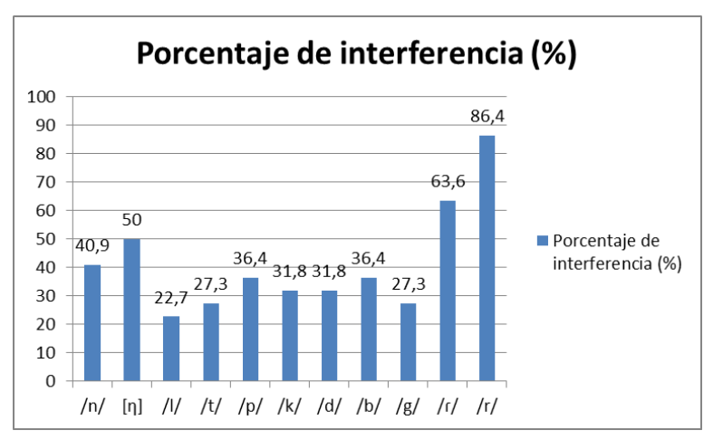

Fuente: Ouyang (2019: 31).

La encuesta ratificó que los fonemas vibrantes son los de mayor complejidad. De los pares oclusivos, los bilabiales son los que alcanzan un mayor porcentaje. Es significativo que el nasal y su alófono velar [ŋ] logren los porcentajes registrados.[6]

Los hablantes consideran que la pronunciación de su dialecto interfiere tanto en su pronunciación del chino mandarín, como en la del español.

Para la descripción de la realización de /n/ y /l/ el investigador trabajó con una muestra conformada por 8 estudiantes que no coinciden con la muestra empleada para la encuesta (2 de CCD, 2 de Preparatoria, 2 de licenciatura y 2 de maestría). Esto permitió interactuar con mayor parte de la población: 30 informantes de 57; es decir, con el 52.6%. Todos están entre 18 y 24 años; 6 tienen nivel de lengua intermedio (B1) y 2, inicial (A2).

Las grabaciones, de 3 a 5 minutos de lengua oral por cada informante, fueron realizadas en la casa de los estudiantes o en la facultad. Se usó una aplicación de grabadora digital de móvil, programada con una frecuencia de muestreo de 44 100 Hz, en sonido monofónico. Los registros fueron almacenados en formato MP3. Luego se realizaron las transcripciones de las intervenciones de los estudiantes chinos sureños, en documentos con formato TextGrid, y luego se separaron las palabras que incluían los fonemas /n/ y /l/, en los contextos objeto de análisis: posición inicial y final de sílaba (absoluta y no absoluta).

**El fonema /n/**

Como se aprecia en la tabla 1, la mayoría de los estudiantes realiza el fonema en la zona alveolar, en posición inicial absoluta y no absoluta. Este resultado se corresponde con lo descrito por la literatura especializada. En relación con la posición final, de las 207 realizaciones, el 32.9% es alveolar; el 24.6% dental y el 37.2% palatal. Sin dudas, esta posición favorece más la variación. Llama la atención el porcentaje de las palatales, que no está determinado por los fonemas contiguos. Los hablantes hacen ligeramente más posterior la realización del fonema.

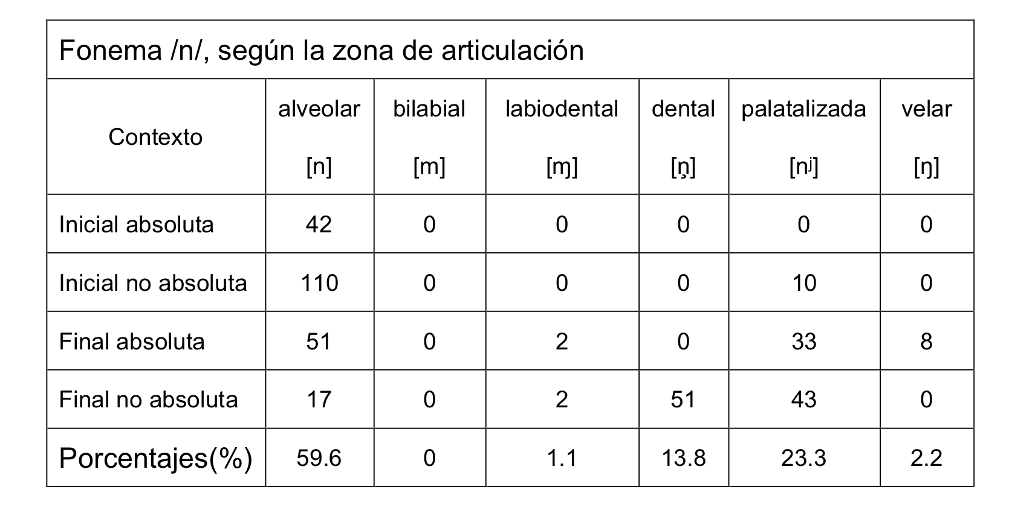Tabla 1: Realizaciones del fonema /n/ según la zona de articulación

Solo en posición final absoluta aparecen las realizaciones velares, y su presencia no es representativa. El 54.3% de las realizaciones de /n/ se mantiene alveolar, lo que contradice lo descrito por la literatura especializada para los hablantes de español como lm, sobre todo los cubanos. Pero es coherente con lo que ocurre en la le: el aprendiz no percibe la variación y produce el alófono que coincide con los rasgos definidos para el fonema.

De acuerdo con el modo de articulación, la mayor parte de las realizaciones es nasal. En posición inicial absoluta y posición inicial no absoluta, se observa un caso lingüísticamente significativo: el cambio por /l/. Esto se corresponde con lo planteado por la bibliografía especializada, la creencia de los encuestados y la opinión del investigador sobre la interferencia de la lm de los hablantes del sur de China; aunque las variaciones no fueron significativas y los porcentajes no son lingüísticamente relevantes. Ejemplo: n[l]iños.

En la mayoría de los informantes se registraron realizaciones nasales. Los casos de cambio por /l/ se produjeron en posición inicial absoluta y posición inicial no absoluta, de acuerdo con las grabaciones realizadas, en palabras como *niño*, *Venezuela* y *tenía*.

**El fonema /l/**

En una evaluación del *corpus* se percibe una variante del fonema /l/, en posición inicial absoluta y en posición inicial no absoluta.

Tabla 2: Realización del fonema /l/

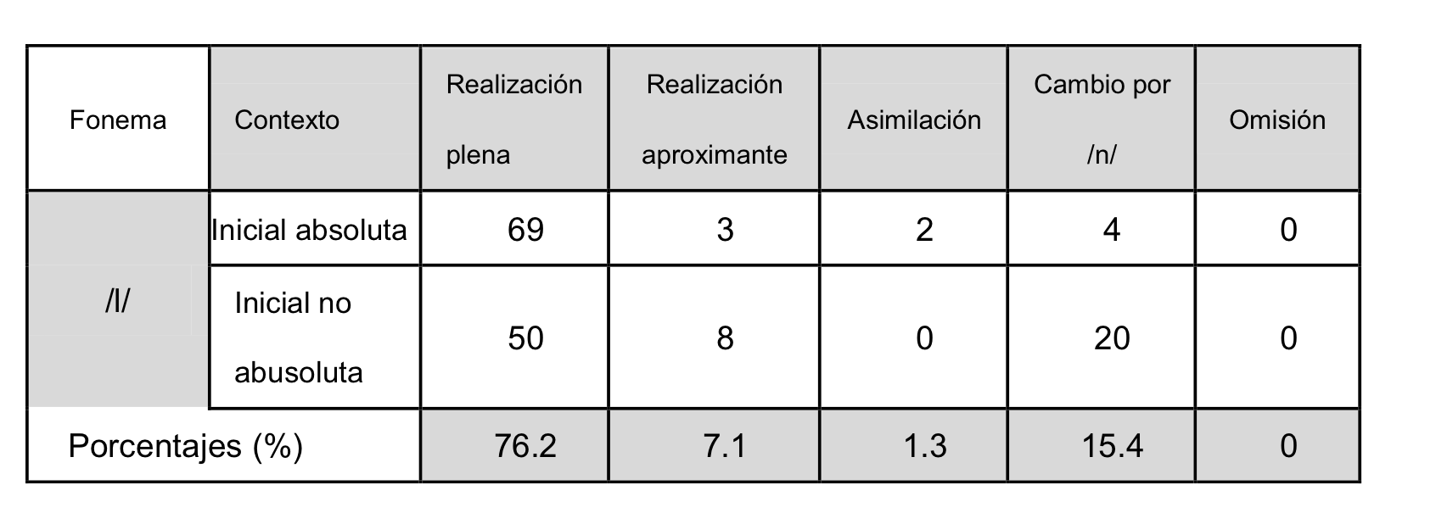De la muestra recogida en la fenhi se obtuvieron 156 realizaciones de /l/, de ellas: 149 se realizaron de manera plena, 2 se asimilaron y 5 se articularon de manera relajada. Las variaciones no fueron significativas y los porcentajes no son relevantes.

En el proceso de analizar los datos recogidos, es fácil darse cuenta de que existe una parte de los informantes confunde los dos fonemas. Algunos ejemplos:

Informante 4: "sol[n]a", "Todos l[n]os días mis abuel[n]os se levantaban con el sol", "Mi abuel[n]a me acompañaba al col[n]egio del pueblo… En casa, nos acostábamos muy temprano, porque teníamos que madrugar al día siguiente", "La vida en el campo era muy tranquil[n]a..."

Informante 5: "somos cuatro en mi famil[n]ia"

Informante 7: "me miraba vestir y lavar sin dejar de habl[n]ar lentamente"

Informante 8: "es un intel[n]ectual, le gusta saber mucho, y por eso, es muy inteligente"

Es pertinente aclarar que los ejemplos coinciden con las palabras que generalmente tienen alta frecuencia de uso por parte de los hablantes, sobre todo, en el nivel intermedio. Los casos de relajamiento se produjeron en posición inicial no absoluta, en palabras como *abuelos*, *sola*, *tranquilo*.

Chen y Wang (2019) analizaron unas trescientas grabaciones del Examen de Español como Especialidad (eee4) realizado por estudiantes de centros universitarios chinos, lo que les permitió llegar a mayores especificaciones: a) confusión entre /un/ y /uən/, /an/ y /æn/; b) equivocación entre sílabas con nasal y sin ella (Confucio, confuncio; avanzada, avazada); y ratificaron c) la dificultad en la distinción entre /n/ y /l/.

Aclaran que la confusión de sinohablantes entre /un/ y /uən/ también se debe a la variación de /u/ delante de la nasal; a eso se suma la posible incidencia de la transcripción fonética del chino mandarín (pīnyīn): cuando /uən/ se encuentra detrás de los iniciales (shēngmǔ) se convierte en *un*, por lo que se puede generar una transferencia negativa en el aprendizaje de español.

En relación con la distinción entre /n/ y /l/, exponen:

Según Chen (2018: 221), los alumnos provenientes de Hunan, Hubei, Sichuan, Guangdong, etc. suelen tener este problema por «falta de la consonante nasal /n/ en sus dialectos». No es la única investigación que menciona la influencia de los dialectos chinos en la articulación de español por parte de sinohablantes. Cao (2014: 1-3) y Chen (2011: 55-60) revelan que los alumnos que hablan algún dialecto Wu cuentan con más facilidad en el aprendizaje de la pronunciación de español (Chen y Wang, 2019: 283).[7]

Estas investigaciones corroboran la importancia de conocer sobre la lengua materna de los estudiantes de lengua extranjera por parte del profesor. En el caso de sinohablantes, no es suficiente saber sobre el chino mandarín, o chino, lengua nacional. Es necesario ser conscientes de la diversidad cultural y lingüística, mayor y más significativa de la zona austral.

**Conclusiones**

Los fonemas /n/ y /l/ del español poseen los rasgos distintivos [+consonante], [+sonante], la zona de articulación apicoalveolar. Se diferencian en que el primero es [+nasal] y el segundo, [+lateral]. En su realización, ambos poseen estabilidad en posición inicial de sílaba, y gran variación en posición final.

Los estudiantes chinos sureños de la FENHI son conscientes de la influencia de su dialecto en la pronunciación de su lengua nacional, chino mandarín, sobre todo en la realización de los fonemas /n/, /ŋ/ y /l/, y de ambos en la pronunciación del español.

En relación con el corpus analizado por Ouyang (2019):

- En la mayoría de los casos, los informantes pronuncian los alófonos que se corresponden con las características de los fonemas objeto de estudio.  
- Cuando el fonema /n/ está en posición inicial absoluta y no absoluta, y en posición final absoluta, es fácil confundirlo con el fonema /l/.  
- Existe una ligera tendencia a palatalizar el fonema /n/ en posición final, absoluta y no absoluta.  
- Cuando el fonema /l/ está en posición inicial no absoluta, puede cambiarse por el /n/. Pero en posición inicial absoluta y en las posiciones finales, no son frecuentes las confusiones.  
- La modalidad de estudio puede influir en la realización canónica de los fonemas /n/ y /l/: los informantes de la licenciatura y de la maestría tienden a realizar los alófonos que se corresponden con las características de los fonemas.  
- En el caso de los estudiantes de la FENHI, el nivel de lengua se mide en relación con cada modalidad de estudio, por lo que resulta improcedente determinar la influencia de esta variable en la realización de los fonemas /n/ y /l/ del español, por la muestra empleada en la investigación.

Aunque la variable sexo no es objeto de análisis, se percibe cierta tendencia a que las mujeres sean más cuidadosas en la realización de los fonemas /n/ y /l/ del español.

A estos resultados debe sumarse la incidencia de la vocal que precede a /n/ en posición de coda silábica, fundamentalmente, y la necesidad de potenciar la oralidad, sin mediación de la lectoescritura, a fin de evitar las confusiones con la transcripción fonética del chino mandarín (pīnyīn).

Estos resultados pueden tributar a la optimización del proceso de enseñanza-aprendizaje de la pronunciación del español a sinohablantes.

**Bibliografía**

Cao, Yufei (2014). "La pronunciación del español para sinohablantes: una perspectiva dialectal". Congreso mundial de profesores de español de Instituto Cervantes.

Chen, H. (2018). "Enseñanza de los caracteres chinos a los estudiantes hispanohablantes: una perspectiva desde la ciencia cognitiva". Tesis doctoral de la Universidad Complutense de Madrid.

Chen, Z. (2011). *Errores articulatorios de los estudiantes chinos en la pronunciación de las consonantes españolas*. SinoELE.

Chen, D. y L. Wang (2019). *La influencia de dialectos chinos en el aprendizaje de la pronunciación de español.* Foro de Profesores de E/LE, núm. 15.

Cortés Moreno, M. (1999). "Adquisición de la entonación española por parte de hablantes nativos de chino". Tesis de doctorado. Universitat de Barcelona, Departament de Didactica de la Llengua i la Literatura.

_______________ (2005). *Análisis experimental del aprendizaje de la acentuación y la entonación españolas por parte de hablantes nativos de chino*. En Phonica, vol 1. Laboratorio de Fonética Aplicada, Universidad de Barcelona, España.

_________________ (2007). *Enseñanza de la pronunciación a alumnos chinos*.  
DidactiRed. Documento recuperado en <http://cvc.cervantes.es/aula/didactired/anteriores/julio_07/16072007.htm>.

Esteve Martín, M. (2014). "Estudio a propósito de la realización de las oclusivas españolas /p/, /t/, /k/ y /b/, /d/, /g/ por parte de hablantes chinos". Máster en Enseñanza de Español y de Catalán como Segundas Lenguas, Universidad de Girona.

Gao, Yin (2020). *La discriminación auditiva. Problemas que planea la enseñanza del español hablado en estudiantes de lengua materna china.* Igobernanza, año 3, núm. 11.

Hernández, Sh. (2011). "La corrección fonética y el karaoke como herramienta  
motivadora. Propuesta de un sistema de ejercicios". Tesis en Opción al Título de Especialista de Postgrado en Docencia Universitaria en la Enseñanza del  
Español como Lengua Extranjera. Facultad de Español para No Hispanohablantes, Universidad de La Habana.

Igarreta Fernández, A. (2015). "Los problemas de pronunciación de la lengua española por parte de los estudiantes sinohablantes". Actas del L Congreso Internacional de la Asociación Europea de Profesores, pp. 258-269. Disponible en: <https://cvc.cervantes.es/ensenanza/biblioteca_ele/aepe/pdf/congreso_50/congreso_50_29.pdf>.

___________________ (2015a). "La corrección de la pronunciación de los estudiantes sinohablantes en el aula de E/LE". Foro de profesores de E/LE, 11, 189-196.

___________________ (2019). "El comportamiento fónico de los sinohablantes ante las vocales del español: efectos de la distancia lingüística sobre el proceso de adquisición". Tesis de doctorado, Universidad Autónoma de Barcelona.

Iruela, A. (2007). *¿Qué es la pronunciación?* RedELE, 9. Documento recuperado  
en <http://www.educacion.gob.es/redele/revista9/articulo_Iruela.pdf>.

Li, Dianshi (2019). "La pronunciación del español de inmigrantes chinos en La Habana". Tesis de maestría. Facultad de Español para No Hispanohablantes. Universidad de La Habana.

Liu, Nian (2012). "Análisis de errores y evolución de la interlengua de los estudiantes sinohablantes: esbozo de un estudio longitudinal". Barcelona: Universidad Autónoma de Barcelona.

Llisterri, J. (2003). "La evaluación de la pronunciación en la enseñanza del español como segunda lengua", in REYZÁBAL, M.V. (Dir.) Perspectivas teóricas ymetodológicas: Lengua de acogida, educación intercultural y contextos inclusivos. Madrid: Dirección General de Promoción Educativa, Concejería de Educación, Comunidad de Madrid, pp. 547-562.

Mingjin, Q. (2016). "Descripción articulatoria de las consonantes /b/, /d/ y /g/ del español realizadas por estudiantes chinos". Tesis de maestría. Facultad de Español para No Hispanohablantes. Universidad de La Habana.

Miranda Márquez, G. (2014). *Distancia lingüística, a nivel fonético-fonológico, entre las lenguas china y española*. Philologia Hispalensis 28, Universidad de Sevilla, pp. 51-68.

Muñoz Torres, M. (2014). *Dificultades fonético-fonológicas de los estudiantes chinos en el aprendizaje del español.* Monográficos sinoele núm. 10, Dificultades de la lengua española para sinohablantes.

Ouyang, Chaofan (2019). "Descripción acústico-articulatoria de la realización de /n/ y /l/ del español por estudiantes chinos sureños de la FEHNI". Tesis de maestría. Facultad de Español para No Hispanohablantes. Universidad de La Habana.

Planas Morales, S. (2008). *Enseñanza y evaluación de la pronunciación de E/LE en alumnos chinos*. RedELE Revista electrónica de didáctica / español lengua extranjera, número 17.

RAE (2011). "Nueva gramática de la lengua española. Fonética y fonología", Barcelona: Espasa-Calpe.

Ruiz Menéndez, C. (2015). "La enseñanza de ele en China: explorando la dimensión intercultural". Tesis de maestría. Universidad de Oviedo.

Sánchez, F. E. (1999). *Transferencia e interferencia en el aprendizaje de una segundad lengua.* Revista de Investigación e Innovación en la clase de idiomas, volumen 11, pp. 106-112.

Silverio, T. y Miñoso, H. (2006). "Algunas recomendaciones para la enseñanza de las vibrantes españolas a estudiantes chinos". Recuperado en <http://docplayer.es/22210663-Algunas-recomendaciones-para-la-ensenanza-de-las-vibrantes-espanolas-a-estudiantes-chinos.html>.

Silverio, T. (2007). "Descripción acústico-articulatoria de las vibrantes españolas realizadas por estudiantes chinos"(tesis de maestría). Facultad de artes y Letras, Universidad de La Habana.

___________ (2014). "La pronunciación de la variante cubana del español (VCE): zona dialectal 1". Facultad de Lenguas Extranjeras, Universidad de La Habana.

Xavier, F. (2001). *Introducción a la fonética y fonología del español.* Revista Filológica Románica.

Xu, Shirong (1980). *Putonghuayu yin zhi shi*, Conocimientos de la fonética y fonología de Putonghua. Beijing: Wenge Editorial.

Yan, Zhang (2016). "Enseñanza-aprendizaje de ele y análisis de errores de estudiantes chinos de español". Tesis de doctorado. Santiago de Compostela.

Yeung, H. S. (1980). "Some Aspects of Phonological Variations in the Cantonese Spoken in Hong Kong". MA Thesis, The University of Hong Kong.

Zhang, W. (2007). «Alternation of [n] and [l] in Sichuan dialect, Standard Mandarin and English: A Single-case Study». *Leeds Working Papers in Linguistics and Phonetics*, volumen 12, pp. 156-173.

1. Se hace referencia a la última edición de la *Nueva gramática de la lengua española*. Se tuvo acceso a la versión en revisión, no a la definitiva, por lo que no se especifican las páginas en las referencias, sino el apartado que informa sobre el capítulo, el epígrafe y el subepígrafe. A partir de este momento se representará como ng.
2. Cuba es uno de los países que, junto con República Dominicana, Puerto Rico y otras regiones del continente americano, integran lo que se ha denominado Caribe hispánico. Como es sabido, en la formación de la nacionalidad de estos países influyeron procesos históricos muy similares, lo que permite que se identifique la zona como un área con características identitarias comunes, dentro de las cuales, lógicamente, se encuentran las lingüísticas (fonéticas, léxicas y morfosintácticas, unas más que otras).
3. La consonante lateral /l/ puede aparecer en posición de ataque (en la sílaba) sola o con /p/, /t/, /k/, /b/, /g/, /f/.
4. Los demás autores consulados sí reconocen la existencia de dos fonemas: /n/ y /ŋ/
5. Curso de corta duración. Son cursos de cuatro semanas dirigidos a turistas que permanecen poco tiempo en el país.
6. Este alófono fue incluido por interés del investigador.
7. Los autores también declaran que en el sur del país (de mayor diversidad lingüística y cultural que el norte) no se nota la diferencia entre /f/ y /h/. Por otra parte, plantean las ventajas de los alumnos de Taiwán y Xinjiang para aprender la pronunciación de la nasal palatal /ŋ/ y la vibrante múltiple /r/, debido a la influencia de sus dialectos.